Министерство образования и науки самарской области
государственное бюджетное общеобразовательное учреждение Самарской области средняя общеобразовательная школа с. Савруха муниципального района Похвистневский Самарской области
(ГБОУ СОШ с. Савруха)

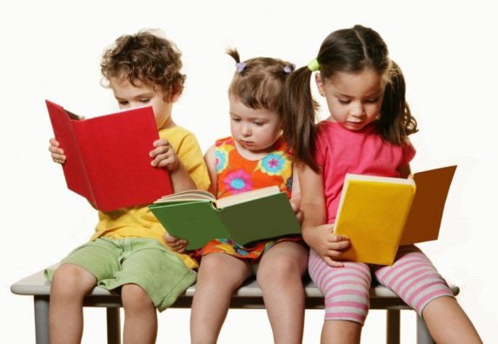

Конспект

Тема: «На помощь Забывайкину»

познавательно – речевое развитие в старшей группе

Подготовила воспитатель

Баженова Г.А.

«На помощь Забывайкину»
Цель:
Развитие речи: Развивать внимание, логическое мышление, умение классифицировать предметы. Расширять словарный запас. Совершенствовать грамматический строй речи. Формировать умение вести диалог, рассуждать.
Познание: Вызвать у детей интерес к познавательной деятельности. Закреплять знания о свойствах воды.
Коммуникация: Воспитывать дружеские взаимоотношения.
Материал:
Воспитатель в роли Дядюшки Секрета, костюм Забывайкина. Для оформления: ширма с надписью «Страна Слов», избушка дядюшки Секрета, голубая ткань для речки. Предметные картинки для игры «Четвертый лишний». Предметы из дерева, металла, пластмассы, бумаги. Стаканы с кипяченой водой по количеству детей. Стеклянная банка, стакан, колба, лист бумаги. Таз с водой, бумажные салфетки. Медали для детей. Мяч.
Предварительная работа.
Проведение игр на развитие внимания, логического мышления. Знакомство детей с предметами окружающего мира (цвет, форма, материал). Проведение опытов с водой, заучивание загадок о воде.
Ход занятия
Воспитатель. Ребята! Я предлагаю поиграть в игру «Наоборот», вставайте в круг.
Игра «Наоборот»
Большой, вперед,
быстрый, больной,
горький, горячий,
длинный, громко,
легко, далеко.
Раздается звонок сотового телефона.
Воспитатель. Извините, я отвечу на звонок. (Говорю в трубку: «Конечно, я что-нибудь придумаю!») Ребята, мой друг Забывайкин попал в Страну слов. Не справился с заданием, и королева заточила его в темницу. Надо его выручать! Боюсь, одна я ничего не сделаю. Может, вы мне поможете? (Поможем.)
Но путь предстоит нелегкий, дорога в Страну Слов полна опасностей, препятствий. Не испугаетесь? Какие вы отважные! Отправляемся в путь!
Звучит музыка, дети шагают на месте.
Мы пойдем, пойдем
По тропинке лесной.
Вот полянка, вот лужок,
Веселей шагай, дружок.
Воспитатель обращает внимание детей на избушку, стоящую в сторонке. Оттуда доносится покашливание, чихание.

Воспитатель. Чей же это домик? Как вы думаете, кто в нём может жить? (Предположения детей)
Да это же Дядюшка Секрет. Поприветствуйте его!
(Дети здороваются.)
Дядюшка Секрет. Куда вы путь держите? (Ответы детей)
Я охраняю путь в Страну Слов и пропущу вас, если вы ответите на вопросы и выполните задания.
Вот моё первое задание:
Скажите, какой предмет на картинке лишний, и почему?
Дидактическая игра «Четвертый лишний».
Дядюшка Секрет. Молодцы! С этим заданием вы справились, Вот следующее: помогите мне навести порядок. Разложите предметы так, чтобы на каждом подносе лежали предметы, сделанные из одного материала.
Дидактическая игра «Наведи порядок»
Воспитатель. Ребята, что здесь лежит? (Кусок дерева). Значит, здесь должны лежать предметы, сделанные из … (Дерева). Что здесь? (Кусок металла). Значит, здесь должны лежать предметы, сделанные из … (металла). (Также из бумаги, пластмассы)
Дети раскладывают предметы. Каждому ребенку задаю вопрос: «что у тебя за предмет? Из чего он сделан? Какой он?».
Дядюшка Секрет. Молодцы! С этим заданием у меня ещё никто не справлялся! Можете идти дальше. Дойдете до реки, и на другом берегу будет Страна Слов. (Уходит в избушку).
(Звучит музыка, дети шагают на месте).
Мы пойдем, пойдем
По тропинке лесной.
Вот полянка, вот лужок,
Веселей шагай, дружок.
Воспитатель. Вот и река. Это самое сложное препятствие – нужно рассказать о воде. Ну что, справитесь? (Да)
Как вы думаете, вода в реке твердая или жидкая?
(Ответы детей).
А еще, какое состояние воды вы знаете? (твердое – лед, газообразное – пар.)
Подойдите к тазу и опустите руку в воду. Какая она на ощупь? (ответы детей). Вытрите руки салфеткой. Где же вода? (вода впиталась в салфетку).
Я наливаю воду в сосуды. (Наливаю воду в банку, стакан и колбу). Какую форму приобрела вода? (Форму сосудов). А сейчас я налью воду на лист бумаги. Что происходит с водой? (Она растекается). У воды нет формы, значит она… (Бесформенная).
Устали? Попейте воды, утолите жажду. (Дети пьют заранее приготовленную воду.) Какая вода на вкус? (У неё нет вкуса).
Итак, вода, какая? (Ответы детей).
Молодцы! Вы много знаете о воде! Вода – это настоящая волшебница. Как вы уже знаете, она умеет превращаться и изменяться. А теперь, отгадайте загадки о воде.

Загадки
Растет она вниз головою,
Растет не летом, а зимою.
Чуть солнце ее припечет,
Заплачет она и умрет.
(сосулька)
Что за звездочки сквозные
На пальто и на платке?
Все сквозные – вырезные,
А возьмешь – вода в руке.
(снежинки)
В огне не горит
И в воде не тонет.
(лед)
Сперва - летит, потом бежит,
Потом на улице лежит…
Тогда без бот или калош
Его сухим не перейдешь.
(дождь)
Воспитатель. Молодцы! Отгадали загадки - можно проходить по волшебной воде на тот берег.
Под музыку подходим с детьми к ширме, на которой написано «Страна Слов».
Воспитатель. Сначала я посмотрю, не подстерегает ли нас опасность.
(Прохожу за ширму, переодеваюсь в Забывайкина, выхожу).
Забывайкин. Здравствуйте, ребятишки, девчонки и мальчишки! Наверное, вам было трудно – ведь на пути в Страну Слов нужно выполнить много заданий. Какие задания вы выполняли? ( Дети перечисляют). Вы со всеми справились? (Да). Значит, вы смелые, находчивые, а ещё очень дружные! И за это я хочу вручить вам медали.

